Computação em R

Controle Estatístico de Processo

Eric Bastos Gorgens

Marcio Leles Romarco de Oliveira

Este livro está à venda em:

Esta versão foi publicada em:

ISBN:

© 2017 Eric Bastos Gorgens

Dedico este livro às empresas nas quais trabalhei antes me tornar professor universitário. Foi durante esse período, trabalhando diretamente na gestão de empresas florestais que tive a oportunidade de aprender e colocar em prática o controle estatístico de processo e assegurar que ele funciona!

# Sumário

**Conteúdo** **2**

**Sobre o livro** **4**

**Controle estatístico de processo** **5**

Processo 5

Indicadores-chave de performance 11

Repetição e réplica 12

Monitoramento 13

Gráficos de controle 15

Fluxo do CEP 18

**Run-Chart** **20**

Tendência central 20

Construindo o Run-Chart 22

Falta de controle 24

**X-Chart** **30**

Dispersão 30

Limites naturais 33

Grande amostra 33

Pequena amostra 34

Falta de controle 36

**R-Chart** **43**

Limites de variação 45

Falta de controle 46

**Capabilidade do processo** **48**

**Análise crítica** **49**

**Bibliografia** **52**

# Sobre o livro

O objetivo deste livro é capacitar os profissionais do presente e do futuro, especialmente Engenheiros Florestais, para avaliar estatisticamente se os processos atendem aos requisitos estabelecidos pelo cliente. Pensar na qualidade é buscar a estabilidade, avaliar a necessidade de intervenções e a melhoria contínua. Inúmeras ferramentas podem ser utilizadas nesse contexto, mas nenhuma delas é tão forte e consistente quanto o Controle Estatístico de Processo (CEP).

De forma lúdica e interativa, este livro pretende trabalhar os principais conceitos do CEP, indo da coleta dos dados à análise crítica dos resultados. Ao longo do livro, você será convidado a assumir uma postura participativa, na qual resolve problemas e, com isto, cria oportunidades para a construção do conhecimento.

Todas as atividades serão desenvolvidas no R, ambiente de computação científica multiplataforma, que permite grande flexibilidade na customização e construção de análises.

# Controle estatístico de processo

Perceber que um determinado processo não está trazendo resultados satisfatórios é uma tarefa fácil, até mesmo por um profissional pouco experiente. Reclamações dos clientes, falta de padrão, incidentes, consumo irregular de matéria prima, dentre outras, são ocorrências que indicam que algo não está indo bem. Há situações mais sutis, que nenhum destes sintomas aparecem de forma evidente, mas que a equipe gestora percebe que algo não está indo bem na produção. Geralmente quando isto ocorre, inicia-se um monitorando mais próximo dos resultados do processo na busca de identificar as oportunidades de melhoria.

Seja para corrigir, seja para melhorar o desempenho, o controle estatístico de processo - CEP - se destaca dentre as ferramentas da qualidade. Como veremos mais adiante, o CEP precisa ser acompanhado de outras ferramentas como o diagrama de Ishikawa, fluxogramas, entre outros. Um bom gestor deve conhecer profundamente os números do seu setor, e para isto, não há ferramenta mais indicada que o CEP.

## Processo

O processo é constituído por atividades logicamente relacionadas que atuam sobre entradas para a produção de uma ou mais saídas. As entradas de um processo podem ser separadas em insumos (materiais), equipamentos (máquinas), medidas, condições ambientais (meio ambiente), pessoas (mão de obra) e procedimentos (métodos).

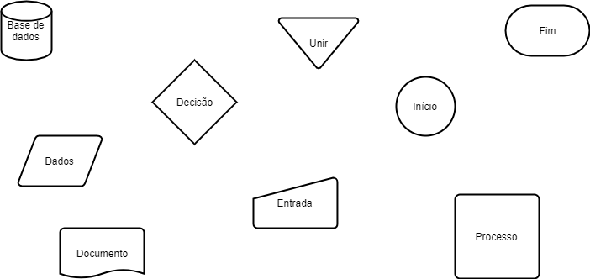

Fonte: autor

Uma das principais ferramentas para mapear um processo é o fluxograma. Nele representa-se de forma esquemática a sequência operacional do desenvolvimento de um processo, incluindo todas as entradas e saídas, de acordo com as regras de simbologia. Um fluxograma é formado por símbolos ligados por setas direcionais que definem o fluxo. A construção de um fluxograma deve seguir um fluxo de cima para baixo e quando necessário da esquerda para a direita. Os símbolos devem ter sempre as mesmas dimensões, e poucas palavras devem ser usadas para identificá-los. No caso de atividades (representada pelo retângulo), a expressão no interior do símbolo deve sempre começar com um verbo no infinitivo. Veja o fluxograma abaixo como exemplo:

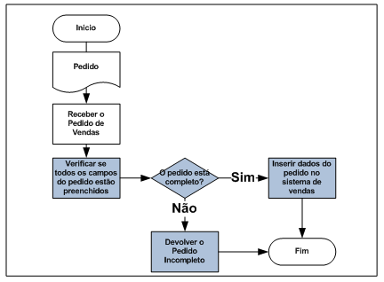

Fonte: http://jkolb.com.br/exemplos-de-fluxogramas/

Todas as atividades críticas da empresa devem documentadas em documentos denominados Padrões Operacionais (PO). Eles contêm as descrições completas das atividades que serão implementadas da colheita até a produção do carvão. Abaixo está sendo apresentado PO da atividade de traçamento manual, registrado internamente como PO-COL-003.

|  |
| --- |
| **Equipamento**   * Plantadeira com corda de três metros. * Caixa com alça para carregar muda. * Mudas. * Trator e carreta para acompanhar o plantio. * Bombinha com aldrin. * Fita zebrada. * Caminhão para transportar muda.   **EPI:**   * Luvas (vaqueta). * Chapéu árabe. * Óculos. * Perneira. * Uniforme. * Botina de segurança.   **Cuidados:**   * Atenção com animais peçonhentos (cobras). * Atenção ao barulho e ataque de marimbondos e abelhas. * Verificar condição dos EPIs. * Atenção aos buracos e irregularidades do solo.   **Descrição da atividade:**   1. Realizar um reconhecimento da área, identificando os principais riscos e antecipando eventuais problemas para a atividade de plantio. 2. Pegar caixa com mudas do clone indicado (125 unidades). 3. Verificar padrão das mudas. 4. Posicionar-se no alinhamento da subsolagem, a um metro da estrada. 5. Soltar a muda dentro da plantadeira. 6. Perfurar o solo com a plantadeira até marcação indicada. 7. Pressionar o gatilho e puxar a plantadeira. 8. Verificar se não houve afogamento de coleto. 9. Verificar presença de formigas cortadeiras. 10. Pressionar com os pés aos redor da muda. 11. Plantar a primeira muda da linha e posicionar identificação de operador. 12. Esticar a corda ao longo da linha e caminhar para a próxima cova.   **Possíveis Problemas:**   1. Afogamento de coleto 2. Bolsa de ar na base da muda 3. Muda fora do padrão 4. Danos físicos à muda |

## Indicadores-chave de performance

Agora que entendemos melhor o conceito de processo, é essencial discutir um pouco sobre como escolher um bom indicador. Você sabe o que é um indicador de performance? Uma boa analogia são as modalidades esportivas. Cada esporte possui um ou um conjunto de indicadores-chave de performance, do inglês *key performance indicator* (KPI). Para atletas de corrida os principais indicadores são o tempo mais rápido, o paço, os batimentos cardíacos, dentre outros. Já no tênis, temos como KPI’s o números de pontos de saque, número de erros, número de pontos com primeiro serviço, dentre outros. No futebol, o KPI pode ser o número de faltas, o número de cartões amarelos, o número de gols, o número de assistências, dentre outros.

Os indicadores que listamos anteriormente dizem respeito ao atleta. Mas no futebol por exemplo, podemos ter KPIs para os times, como: o número de pontos, o número de gols marcados, número de gols sofridos, saldo de gols, número de vitórias em casa, número de vitórias fora de casa, número de gols por partida, e muitos outros.

Se trouxermos para o mundo florestal, perceberemos que o mesmo acontece numa empresa. É possível determinar indicadores para diferentes níveis como: empresa, setor, processos e até mesmo funcionários. Mas como então escolher qual KPI controlar?

No CEP é essencial controlar os KPIs corretos. No final das contas, monitorar é caro, burocrático e desgastante, para quem controla e para quem é controlado. Monitorar a atividade correta e reportar os achados às pessoas corretas traz um grande poder à empresa, permitindo intervenções pontuais, assertivas e eficientes. O desafio, portanto, é encontrar os indicadores-chave (KPIs). Um KPI é uma informação extraído do processo que revela como o desempenho está em relação às suas metas (ou referências).

Um KPI não deve estar associado a uma atividade que não influencia diretamente as metas, ou a algo que você não tenha capacidade de influenciar como tomador de decisão. KPIs devem ser iguais a amigos: poucos e valiosos. Tenha sempre em mente que um KPI varia de processo para processo, e de cargo para cargo. Não há um KPI para monitorar todos os processos e todas as pessoas. Um KPI pode ser associado a um dos três níveis:

* Empresa,
* Setor,
* Individual.

Todo KPI deve passar pelo teste conhecido como ICA:

* importante,
* capaz de promover melhorias,
* autoridade para atuar sobre ele.

Após análise cuidadosa da atividade de plantio, definiu-se por implementar o monitoramento plantio através dos seguintes KPI’s:

|  |  |  |  |  |  |
| --- | --- | --- | --- | --- | --- |
| **CARACTERÍSTICA DE QUALIDADE** | **KPI** | | **MÉTODO DE VERIFICAÇÃO** | | |
| **Caract.** | **Descrição** | **Limites especificados** | **Responsável** | **Freqüência** | **Registro** |
| **Qualidade da muda** | Enovelamento da raiz | 0 | Colaborador de campo | Toda muda | Ficha de lote |
| **Qualidade da muda** | Número de pares de folhas | 2 a 3 pares | Colaborador | Toda muda | Ficha de lote |
| **Qualidade da muda** | Comprimento da muda | 25 a 45 cm | Colaborador | Toda muda | Ficha de lote |
| **Qualidade da muda** | Inclinação da haste em relação ao nadir | < 45° | Colaborador | Toda muda | Ficha de lote |
| **Percentual de falha** | Afogamento de coleto | < 3% de falha | Supervisor | 10% das mudas plantadas no dia | Planilha eletrônica |
| **Percentual de falha** | Presença de bacia | < 3% de falha | Supervisor | 10% das mudas plantadas no dia | Planilha eletrônica |
| **Espaçamento entre plantas** | Comprimento do gabarito da matraca | 3 metros | Supervisor | 3 vezes ao dia | Planilha eletrônica |

## Repetição e réplica

Grande parte das pessoas que começam a trabalhar com análises estatísticas têm dificuldade em compreender a diferença entre repetição e réplica. No CEP, esta diferenciação é igualmente importante.

Nem entre os livros de estatística encontra-se consenso entre as definições. Portanto vamos definir, com base na crença dos autores, como utilizaremos os termos "réplica" e "repetição" no contexto deste curso. A "repetição" é o número de vezes que um tratamento é feito dentro de um experimento. A "réplica" é o número de vezes que uma medição é feita para se avaliar a precisão.

Ao longo deste livro, repetição será entendida como: medir uma variável de indivíduos diferentes. Neste caso, teremos uma ideia da variação da variável dentro da população. Ou seja, a repetição permite a obtenção de uma estimativa da variabilidade. Caso optássemos por medir um mesmo indivíduo duas vezes, estaríamos realizando a réplica da medição. Desta forma, teremos uma ideia da precisão com que nosso método é capaz de determinar a variável. Ou seja, permite a obtenção de uma estimativa do erro de medição. Encontrar uma variação entre as duas medições de um mesmo indivíduo não implica na existência de uma variação dentro da população, certo?

## Monitoramento

Se você olhar para dentro da sua empresa ou negócio, certamente irá encontrar inúmeras oportunidades para implantar o CEP. No entanto, quanto mais experiente você for, mais fácil será o processo de mapeamento do processo, identificação do KPI e implantação do monitoramento. Uma vez que o KPI e o processo de monitoramento tenham sido definidos, deve-se coletar uma série de medições para definir os parâmetros a serem monitorados através do CEP.

Ao longo de um mês de trabalho (20 dias úteis), 10% das mudas plantadas foram avaliadas e o percentual de mudas com afogamento de coleto foram medidas. A planilha contendo as informações mensuradas está sendo apresentada abaixo.

|  |  |
| --- | --- |
| **Dias** | **% falha** |
| 1 | 3 |
| 2 | 2.9 |
| 3 | 2.6 |
| 4 | 3 |
| 5 | 3.1 |
| 6 | 3.2 |
| 7 | 3.1 |
| 8 | 3.4 |
| 9 | 2.9 |
| 10 | 2.5 |
| 11 | 2.7 |
| 12 | 2.8 |
| 13 | 3.1 |
| 14 | 2.7 |
| 15 | 3.3 |
| 16 | 3 |
| 17 | 2.9 |
| 18 | 2.7 |
| 19 | 3.1 |
| 20 | 2.9 |

A planilha acima, pode ser digitada no software que você preferir. No R, os dados podem ser criados utilizando o conjunto de códigos disponível logo abaixo. Lembrando, que os dados devem ser sempre registrados em ordem cronológica de produção. Esta é uma premissa do CEP, como veremos mais adiante.

|  |
| --- |
| amostras = c(3, 2.9, 2.6, 3, 3.1, 3.2, 3.1, 3.4, 2.9, 2.5, 2.7,  2.8, 3.1, 2.7, 3.3, 3, 2.9, 2.7, 3.1, 2.9)  sequencia = seq(1, length(amostras), 1) |

Código: http://www.r-fiddle.org/#/fiddle?id=nrbna5uY&version=7

## Gráfico de dispersão

O CEP se sustenta em dois componentes importantes: o gráfico de dispersão e a estatística descritiva. Nem sempre o uso do controle estatístico de processo é recomendado. Na prática, nem todas as variáveis podem ser controladas de forma gráfica, como quando:

* A produção é lenta o suficiente para permitir o monitoramento direto.
* A variável é suficientemente estável e a fonte de erro primário são erros de medição.

Por outro lado, os gráficos adicionam informações que não seriam facilmente perceptíveis considerando somente a estatística descritiva. Existem diferentes metodologias para a criação de gráficos de controle, cada uma com suas características. Ao longo deste texto, iremos conhecer as principais abordagens voltadas para o controle estatístico baseado em amostras individuais, ou seja, sem o uso de repetições.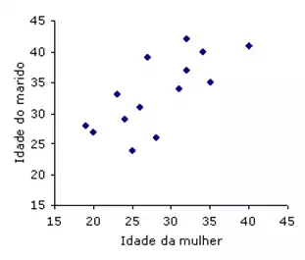

Lembre-se, que um gráfico de dispersão deve ter o padrão visual semelhante ao gráfico ao lado. As observações são representadas por pontos, que são posicionados de acordo com duas informações: eixo x e eixo y.

A partir dos dados apresentados, constrói-se um gráfico de dispersão em que o eixo x representa a ordem de produção e o eixo y representa o comprimento de cada torete produzido. Seguindo com a construção do script no R, o gráfico de dispersão pode ser construído com o comando:

|  |
| --- |
| plot(sequencia, amostras, type="o", ylim = c(2.3, 3.5), pch=15,  col = "black") |

Código: http://www.r-fiddle.org/#/fiddle?id=nrbna5uY&version=7

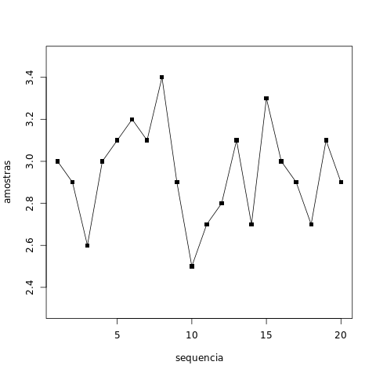

Fonte: autor.

O gráfico está sendo construído com 20 medições que, neste caso, corresponde à quantificação do percentual de afogamento de coleto em um dia de trabalho.

|  |
| --- |
| **Praticando**  Quantos pontos foram desenhados no gráfico acima?  p = __________  Quantas medições da variável de controle foram feitas?  n= __________  O número de medições (n) é igual ao número de pontos (p) existentes no gráfico?  ____ Sim ____ Não  Analise visualmente o gráfico e responda às perguntas abaixo:   1. Ficou mais fácil de analisar a variação e comportamento da altura no gráfico ou nos toretes lado a lado? 2. Qual o inconveniente de se analisar os toretes lado a lado no dia a dia da empresa? 3. É possível perceber algum padrão visual na linha de resíduos produzidos? |

## 

## 

## Fluxo do CEP

Após a coleta de uma sequência de dados chegou o momento de determinar os parâmetros de referência do KPI. A literatura mostra que a partir de 10 observações já é suficiente para realizar os cálculos. No entanto, neste livro recomendamos pelo menos 30 observações sequenciais. É importante que as observações registradas sejam capazes de representar a influência de diferentes fatores que atuam sobre o KPI como: diferentes equipes e operadores, diferentes máquinas, diferentes turnos de trabalho, etc.

A partir deste conjunto de observações será possível calcular as estatísticas descritivas necessárias para implementar os gráficos de controle escolhidos. Durante o cálculo os parâmetros de referência, caso algum padrão de falta de controle seja observado, eles devem ser removidos, as estatísticas recalculadas. Só depois das observações se estabilizarem, é que passaremos para a criação dos gráficos.

Uma vez que os gráficos tenham sido construídos, é possível iniciar o monitoramento do controle de qualidade. A partir de agora, com o gráfico criado, iniciamos um novo processo de amostragem direcionado para o acompanhamento permanente da atividade. Cada novo registro do KPI deve ser incluído nos gráficos, seguindo sempre a ordem cronológica de produção, e avaliado quanto aos padrões que indicam falta de controle.

Regularmente, o gráfico precisa ser analisado e medidas devem ser tomadas para corrigir eventuais eventos que indiquem falta de controle estatístico. É comum também, regularmente, recalcularmos os parâmetros de referência e atualizar os gráficos de controle, repetindo todos os passos anteriormente descritos. Fique tranquilo, que estes passos ficarão mais claros nos demais capítulos deste livro.

# Run-Chart

O Run-chart é o gráfico de controle mais simples. Ele é construído a partir do gráfico de dispersão da variável controlada disposta na ordem cronológica (conforme discutido no capítulo anterior), acrescido de uma linha que representa a tendência central das observações.

## Tendência central

Duas medidas estatísticas são essenciais para descrever o comportamento de um conjunto de dados: a tendência central e a dispersão. Toda a teoria de controle estatístico de processo gira em torno destes dois conceitos. No gráfico Run-Chart, apenas a medida de tendência central é utilizada. Essa medida indica qual o valor que melhor representa o conjunto de dados. A principal medida de tendência central usada no controle estatístico de processo é a média:

[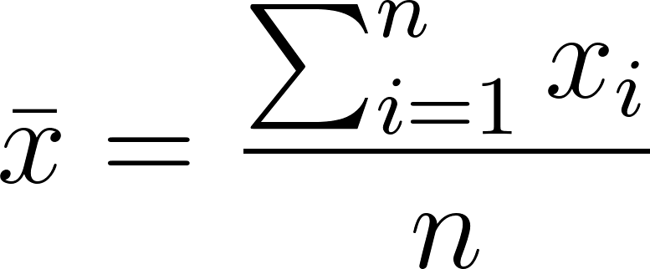](https://www.codecogs.com/eqnedit.php?latex=%5Cbar%7Bx%7D%20%3D%20%5Cfrac%7B%5Csum_%7Bi%3D1%7D%5E%7Bn%7D%20x_%7Bi%7D%7D%7Bn%7D%0)

Outra medida de tendência central muito utilizada é a mediana. Ela consiste no valor que divide as observações ordenadas de forma crescente em dois conjuntos de igual tamanho. Isto é 50% dos dados em um conjunto e 50% dos dados em outro conjunto. Dessa forma, os passos para calcular a mediana são:

1. Coloque as observações em ordem crescente
2. Conte o número de observações que estão sendo analisadas (**n**)
3. Calcule mediana de acordo com a opção abaixo:
   1. Se ímpar, a mediana equivale ao elemento: **(n/2) + 0.5** da sequencia ordenada.
   2. Se par, a mediana equivale à média dos elementos na posição **n/2** e **(n/2) + 1** na lista ordenada.

É possível visualizar os passos acima enumerados no script R apresentado abaixo::

|  |
| --- |
| amostras.ordenadas = sort(amostras) amostras.ordenadas[10] amostras.ordenadas[11] mediana = (amostras.ordenadas[10] + amostras.ordenadas[11])/2  print(mediana) |

No entanto, o R já possui uma função para o cálculo da mediana: a função **median()**. Mais adiante, você verá a utilização desta função. As planilhas eletrônicas também já possuem funções que calculam a mediana.

O uso da mediana é indicado quando a variável a ser controlada não possui distribuição normal, ou apresenta influência de outliers. Já a média, é um dos parâmetros da distribuição normal, porém é fortemente influenciada pela presença de outliers.

|  |
| --- |
| **Praticando**  Calcule a soma dos comprimentos de todos os toretes medidos:  Soma: ________ cm  Calcule a média dos toretes produzidos (Dividindo a soma pelo n):  Média: ________ cm  Coloque em ordem crescente as medidas de comprimento tomadas na análise do processo. Já sabemos que o número de observações é par (=20). Portanto, os termos que dividem a sequência ao meio são:  ________ e ________  Assim, a mediana dos toretes produzidos será:  Mediana: ________ cm |

## Construindo o Run-Chart

Agora podemos acrescentar ao gráfico de dispersão, criado no capítulo anterior, uma linha de tendência central. Como não fizemos nenhuma investigação quanto a normalidade dos dados, vamos utilizar a mediana. Continuando o script R que estamos criando, a mediana pode ser calculada a partir da função nativa do R **median()** e acrescentá-la ao gráfico anteriormente criado utilizando a função **abline()**.

|  |
| --- |
| median = median(amostras) abline(h = median, col = "red", lwd=1.5) |

Código: http://www.r-fiddle.org/#/fiddle?id=nrbna5uY&version=7

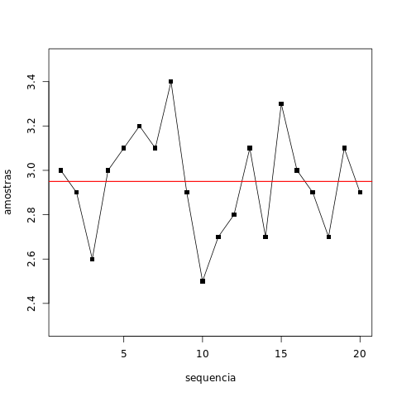

Fonte: autor

A linha horizontal que foi adicionada ao gráfico representa a tendência central observada em nossos toretes amostrados. Nota-se que os dados gravitam em torno desta linha. Alguns próximos, alguns longe, alguns acima, alguns abaixo, alguns podendo, inclusive, estar sobre a linha.

O gráfico agora está construído e pronto para ser utilizado no monitoramento da atividade. Inicia-se neste momento, processo de amostragem voltado para o monitoramento da atividade. É importante, que a informação medida seja imediatamente adicionada ao gráfico de controle. Quanto mais rápido a informação de campo passar para o gráfico, mais rápido será possível detectar alguma indicativo de problema no processo. Mas como é possível detectar um problema no processo a partir do gráficos Run-Chart?

|  |
| --- |
| **Praticando**  Analise visualmente o gráfico e responda as perguntas abaixo.   1. Quantos pontos ficaram acima da linha média? 2. Quantos pontos ficaram abaixo da linha média? 3. O que seria um comportamento ideal para dos dados em relação à linha média? 4. A linha desenhada é exatamente igual ao valor desejado para os toretes (= 3 cm)? 5. É possível perceber algum comportamento estranho dos pontos em relação a esta linha média? |

## Falta de controle

Uma vez que o gráfico de controle tenha sido criado e os valores vindos do monitoramento do processo tenham sido adicionados na ordem cronológica, é possível analisar e identificar padrões que indicam uma falta de controle no processo. No gráfico Run-Chart, isto é feito analisando o comportamento de dos dados em relação à linha de tendência central e em relação aos pontos anteriores. Os principais indicadores de falta de controle em um Run-Chart são:

1. Sequência geralmente ocorre quando um conjunto de 6 ou mais pontos está acima ou abaixo da linha média.

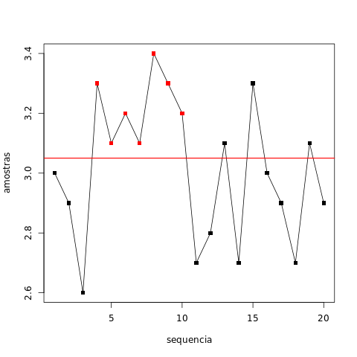

Fonte: autor

1. Periodicidade é encontrada quando existe um conjunto de 6 ou mais mais pontos acima seguido de uma sequência de 6 ou mais pontos abaixo da linha média, num padrão de ondas.

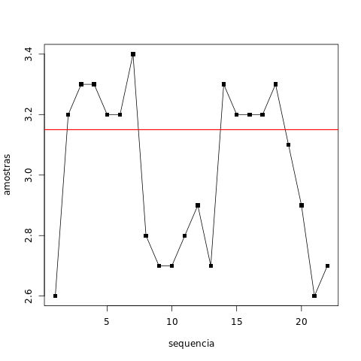

Fonte: autor.

1. Tendência consiste num acréscimo ou decréscimo de 6 ou mais pontos em direção a um dos limites, superior ou inferior, do gráfico de controle.

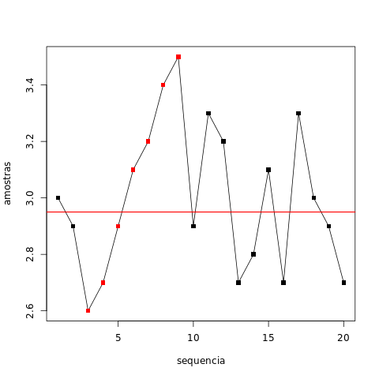

Fonte: autor.

1. Outlier é o nome dado à uma observação que claramente destoa das demais. Embora seja um análise subjetiva, um outlier deve ser prontamente identificado por duas pessoas que realizam a inspeção do gráfico sem que haja comunicação entre elas.

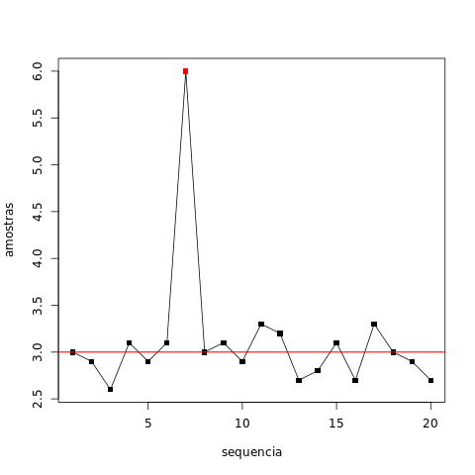

Fonte:autor.

1. Mudança de processo é quando o padrão dos dados muda de forma consistente e contínua.

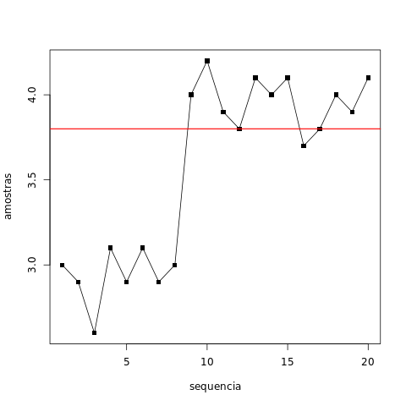

Fonte: autor.

# X-Chart

O X-Chart é um gráfico um pouco mais complexo que o Run-Chart. Além da linha de tendência central, o X-Chart utiliza também mais duas linhas como referência para as variações superior e inferior dos dados. Estas novas linhas são conhecidas como limites naturais do processo. Para calcular estas linhas, precisaremos conhecer a dispersão dos dados.

## Dispersão

A medida de dispersão é utilizada para descrever a quantidade de variação presente nos dados. Uma medida de dispersão baixa indica que os valores das observações estão próximos da medida de tendência central. Uma medida de dispersão alta indica que as observações se distanciam muito do valor de tendência central.

No controle estatístico de processo as principais medidas de dispersão utilizadas para descrever a variação dos dados são: a amplitude e o desvio padrão. O desvio padrão é calculado pela fórmula:

[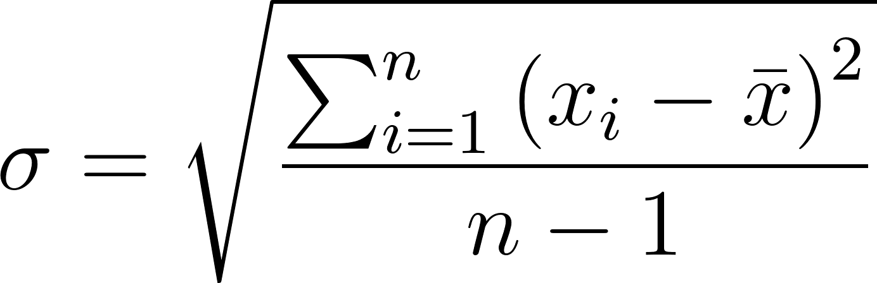](https://www.codecogs.com/eqnedit.php?latex=%5Csigma%20%3D%20%5Csqrt%7B%5Cfrac%7B%5Csum_%7Bi%3D1%7D%5E%7Bn%7D%5Cleft%20(%20x_i%20-%20%5Cbar%7Bx%7D%20%5Cright%20)%5E2%7D%7Bn-1%7D%7D%0)

Quando temos uma grande quantidade de observações (n > 30), indica-se o uso do desvio padrão. Já no caso de pequenas amostras, deve-se dar preferência para a amplitude. A amplitude (R) é definida como a diferença entre a maior e a menor observação, ou o valor absoluto da diferença entre duas medidas consecutivas:

[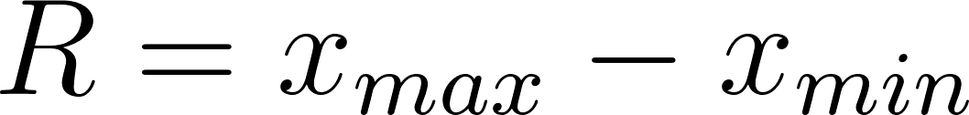](https://www.codecogs.com/eqnedit.php?latex=R%20%3D%20x_%7Bmax%7D%20-%20x_%7Bmin%7D%0)

[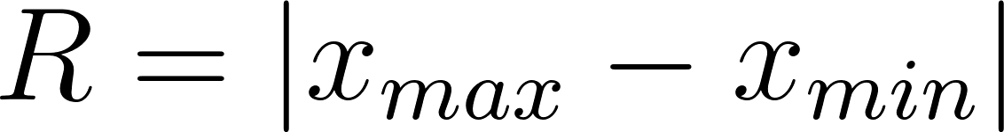](https://www.codecogs.com/eqnedit.php?latex=R%20%3D%20%5Cleft%20%7C%20x_%7Bmax%7D%20-%20x_%7Bmin%7D%20%5Cright%20%7C%0)

Conhecer a variação dos dados é o primeiro passo para determinar os limites naturais superior e inferior de um processo (LNS e LNI). A teoria do CEP diz que uma observação é influenciada apenas por causas naturais (aleatórias) quando o valor observado está entre os limites naturais superior e inferior. Quando a observação se encontra fora dos limites naturais, a teoria nos diz que é possível associar uma influência não aleatória ao processo.

Como o controle estatístico de processo considera a ordem cronológica de produção, a amplitude deve ser calculada entre observações consecutivas, ou sucessivas. Este tipo de dispersão é conhecido como amplitude móvel (R):

[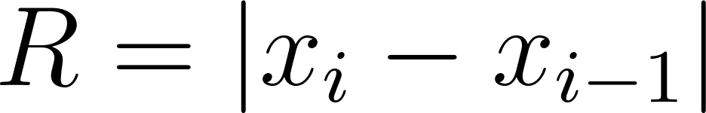](https://www.codecogs.com/eqnedit.php?latex=R%20%3D%20%5Cleft%20%7C%20x_%7Bi%7D%20-%20x_%7Bi-1%7D%20%5Cright%20%7C%0),

para amostras individuais.

Vamos voltar aos dados tabulados e calcular a amplitude móvel para cada observação. Note que não é possível calcular a amplitude móvel para a observação 1, já que não existe observação anterior à primeira.

|  |  |  |
| --- | --- | --- |
| **Árvore** | **Comprimento** | **Amplitude** |
| 1 | 3 |  |
| 2 | 2.9 | 0.1 |
| 3 | 2.6 | 0.3 |
| 4 | 3 | 0.4 |
| 5 | 3.1 | 0.1 |
| 6 | 3.2 | 0.1 |
| 7 | 3.1 | 0.1 |
| 8 | 3.4 | 0.3 |
| 9 | 2.9 | 0.5 |
| 10 | 2.5 | 0.4 |
| 11 | 2.7 | 0.2 |
| 12 | 2.8 | 0.1 |
| 13 | 3.1 | 0.3 |
| 14 | 2.7 | 0.4 |
| 15 | 3.3 | 0.6 |
| 16 | 3 | 0.3 |
| 17 | 2.9 | 0.1 |
| 18 | 2.7 | 0.2 |
| 19 | 3.1 | 0.4 |
| 20 | 2.9 | 0.2 |

Conhecendo a amplitude móvel dos dados, é possível calcular a amplitude móvel média pela fórmula:

[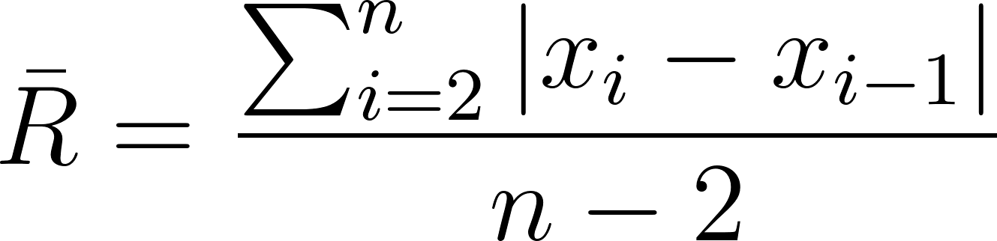](https://www.codecogs.com/eqnedit.php?latex=%5Cbar%7BR%7D%20%3D%20%5Cfrac%7B%5Csum_%7Bi%3D2%7D%5E%7Bn%7D%20%5Cleft%20%7C%20x_i%20-%20x_%7Bi-1%7D%20%5Cright%20%7C%7D%7Bn-2%7D%0),

Dando continuidade ao script que estamos desenvolvendo em R, podemos incluir um conjunto de comandos, para calcular a amplitude móvel dos dados. Note que estaremos utilizando uma estrutura de laço do tipo FOR para iterar sobre as amostras medidas:

|  |
| --- |
| amplitude = c() amplitude[1] = NA **for** (i **in** sequencia[2:length(amostras)]){  amplitude[i] = abs(amostras[i] - amostras[i-1]) } |

Código: http://www.r-fiddle.org/#/fiddle?id=nrbna5uY&version=5

## Limites naturais

No caso de amostras grandes (n > 30), os limites naturais são construídos com base na média e no desvio padrão:

[](https://www.codecogs.com/eqnedit.php?latex=LNS%20%3D%20%5Cbar%7Bx%7D%20%2B%20z%20*%20%5Csigma%0)

[](https://www.codecogs.com/eqnedit.php?latex=LNI%20%3D%20%5Cbar%7Bx%7D%20-%20z%20*%20%5Csigma%0)

em que: z é o coeficiente de padronização; e σ = desvio padrão. z = 2 para 95,44% de confiança e z = 3 para 99,74% de confiança.

No caso de uma pequena amostra (n < 30), a medida de dispersão utilizada para cálculo dos limites naturais é a amplitude média móvel e a medida de tendência central é a mediana. É necessário multiplicar a amplitude média móvel por uma constante ([](https://www.codecogs.com/eqnedit.php?latex=A_2%0)) que representa os três desvios padrões de forma não viesada para o número de amostras incluídas no cálculo da amplitude média móvel:

[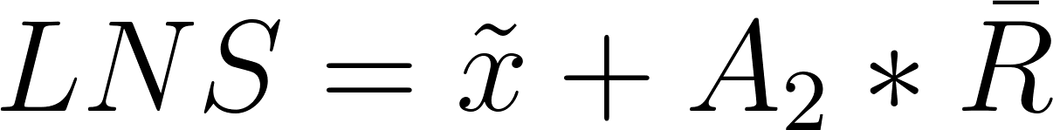](https://www.codecogs.com/eqnedit.php?latex=LNS%20%3D%20%5Ctilde%7Bx%7D%20%2B%20A_2%20*%20%5Cbar%7BR%7D%0)

[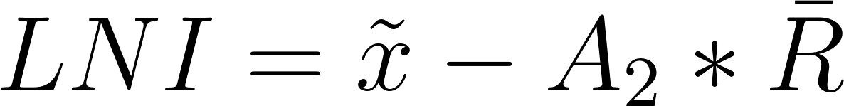](https://www.codecogs.com/eqnedit.php?latex=LNI%20%3D%20%5Ctilde%7Bx%7D%20-%20A_2%20*%20%5Cbar%7BR%7D%0)

Os valores da constante ([](https://www.codecogs.com/eqnedit.php?latex=A_2%0)) podem ser encontrados em tabelas como a apresentada abaixo. Note que temos uma constante específica para o número de amostras e para o tipo de gráfico que estamos construindo. Lembre-se que aqui estamos construindo o X-Chart. Mais adiante, construiremos o R-Chart, e para tanto, voltaremos a consultar esta tabela.

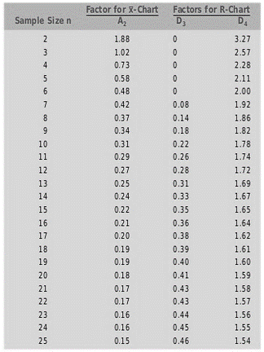

Os nossos dados se enquadram em amostras pequenas. Dando continuidade ao script desenvolvido para o R, podemos calcular os limites naturais do processo e adicioná-los ao gráfico de dispersão criando o X-Chart com as seguintes linhas de comando:

|  |
| --- |
| LNS = median + 1.88 * mean(na.omit(amplitude)) abline(h = LNS, col = "blue", lwd=1.5) LNI = median - 1.88 * mean(na.omit(amplitude)) abline(h = LNI, col = "blue", lwd=1.5) |

http://www.r-fiddle.org/#/fiddle?id=nrbna5uY&version=7

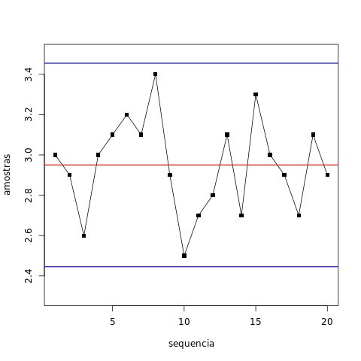

Fonte: autor

## Falta de controle

Uma vez que o gráfico de controle tenha sido criado e os valores vindos do monitoramento do processo tenham sido adicionados cronologicamente, é possível analisar e identificar situações que indiquem uma falta de controle no processo. Os principais indicadores de falta de controle em um X-Chart são:

1. Sequência geralmente ocorre quando um conjunto de 6 ou mais pontos está acima ou abaixo da linha média.

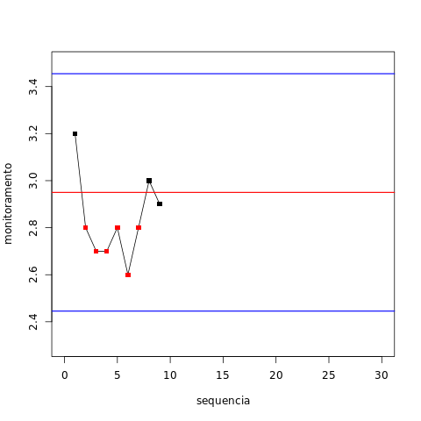

Fonte: autor

1. Periodicidade é encontrada quando existe um conjunto de 6 ou mais mais pontos acima seguido de uma sequência de 6 ou mais pontos abaixo da linha média, num padrão de ondas.

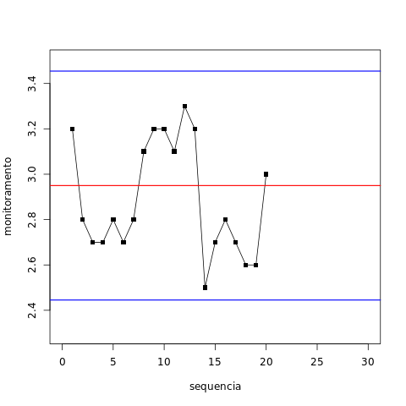

Fonte: autor.

1. Tendência consiste num acréscimo ou decréscimo de 6 ou mais pontos em direção a um dos limites, superior ou inferior, do gráfico de controle.

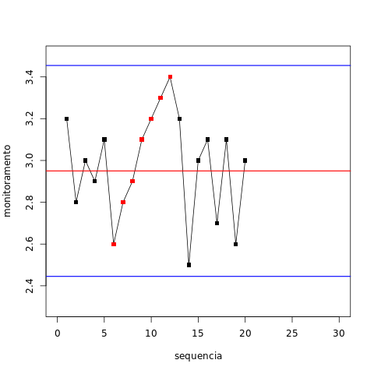

Fonte: autor.

1. Ponto fora de controle é quando um ponto é registrado fora dos limites naturais do processo.

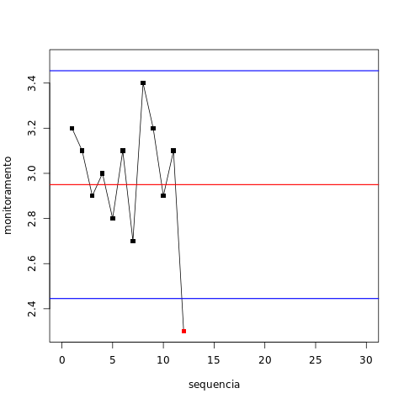

Fonte:autor.

1. Mudança de processo é quando o padrão dos dados muda de forma consistente e contínua.

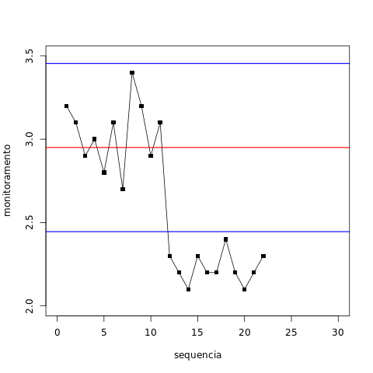

Fonte: autor.

Lembre-se que sempre que você observar algum dos padrões de falta de controle nos seus gráficos, durante o cálculo dos limites naturais do processo, é fundamental que essas amostras sejam desconsideradas e os limites recalculados. Este processo se repete, até que nenhum padrão de falta de controle seja observado.

Caso nenhum padrão seja observado, você já tem o gráfico X-Chart que deverá ser usado para monitorar sua atividade, adicionando amostras do monitoramento e observando eventuais padrões de falta de controle.

# R-Chart

O controle estatístico de processo é sustentado pelo monitoramento de quanto um KPI do processo flutua em torno da tendência central. No entanto, além do KPI, é importante monitorar o comportamento da variação. Isto é, conhecer quanto a variação entre amostras monitoradas se distancia da variação esperada do processo.

Tanto no Run-Chart, quanto no X-Chart, o KPI é que está sendo acompanhado. Agora, para acompanhar o comportamento da variação utilizaremos o R-Chart. Para amostras individuais o R-Chart é construído tendo no eixo X, a ordem cronológica das observações registradas para o processo, e no eixo Y a variação da observação em questão em relação à observação anterior. Acrescenta-se ainda ao gráfico R-Chart, linhas de referência que indicam a medida de tendência central da variação, e os limites de controle superior e inferior das variações.

Dando continuidade ao código estudado, vamos criar o gráfico de dispersão para as amplitudes observadas:

|  |
| --- |
| plot(sequencia, amplitude, type="o", pch=15, col = "black") |

Código: http://www.r-fiddle.org/#/fiddle?id=nrbna5uY&version=8

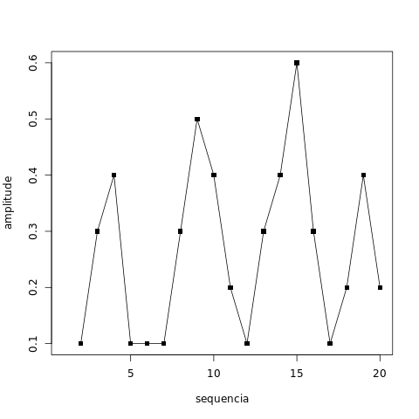

Fonte: autor.

## Limites de variação

O R-chart está sendo construído com n-1 amplitudes móveis, uma vez que a variação de cada ponto é resultado do valor observado naquele ponto menos o valor observado no ponto imediatamente anterior. Desta forma, não é possível calcular a amplitude móvel para o primeiro ponto.

O limite de controle do processo pode ser determinado com base na na amplitude média móvel e uma constante ([](https://www.codecogs.com/eqnedit.php?latex=D_4%0)) que corrige 3 desvios padrões para o número de amostras que estão sendo consideradas. Os valores das constantes podem ser consultados na tabela apresentada na seção anterior.

[](https://www.codecogs.com/eqnedit.php?latex=%5Cbar%7BR%7D%20%3D%20%5Cfrac%7B%5Csum_%7Bi%3D2%7D%5E%7Bn%7D%20%5Cleft%20%7C%20x_i%20-%20x_%7Bi-1%7D%20%5Cright%20%7C%7D%7Bn-2%7D%0)

[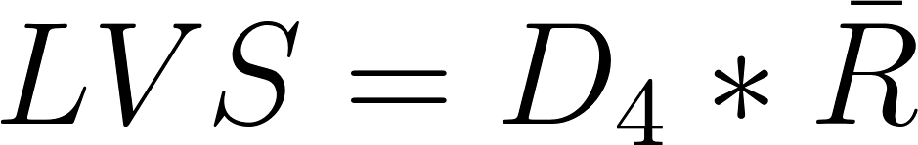](https://www.codecogs.com/eqnedit.php?latex=LVS%20%3D%20D_4%20*%20%5Cbar%7BR%7D%0)

[](https://www.codecogs.com/eqnedit.php?latex=LVI%20%3D%20D_3%20*%20%5Cbar%7BR%7D%0)

Dando continuidade ao script em R, podemos calcular e adicionar ao R-Chart as linhas correspondentes à tendência central da amplitude móvel e os limites de variação do processo.

|  |
| --- |
| rmedio = mean(na.omit(amplitude))  LCS = rmedio * 3.27 LCI = rmedio * 0  abline(h = rmedio, col = "red", lwd=1.5) abline(h = LCS, col = "blue", lwd=1.5) abline(h = LCI, col = "blue", lwd=1.5) |

Código: http://www.r-fiddle.org/#/fiddle?id=nrbna5uY&version=8

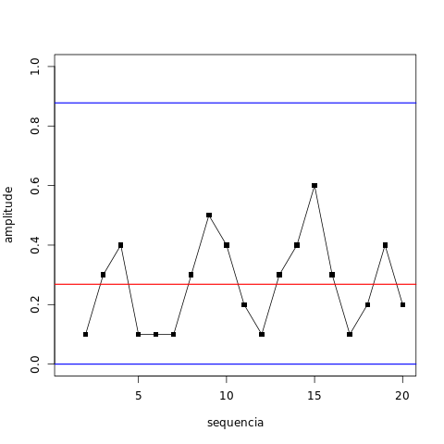

Fonte: autor

## Falta de controle

Os mesmo padrões apresentados para o X-Chart, podem ser considerados na análise de um gráfico R-Chart. Vamos listá-los mas não apresentaremos as imagens, já que você pode consultar a seção anterior para relembrar!

1. Sequência geralmente ocorre quando um conjunto de 7 ou mais pontos está acima ou abaixo da linha média.
2. Periodicidade é encontrada quando existe um conjunto de pontos acima seguido de uma sequência de pontos abaixo da linha média, num padrão de ondas.
3. Tendência consiste num acréscimo ou decréscimo dos pontos em direção a um dos limites, superior ou inferior, do gráfico de controle.
4. Mudança de processo é quando o padrão dos dados muda de forma consistente e contínua.
5. Ponto fora de controle é quando um ponto é registrado fora dos limites de controle do processo (ou acima LVS, ou abaixo do LVI)

Lembre-se que sempre que você observar algum dos padrões de falta de controle nos seus gráficos, durante o cálculo dos limites de variação do processo, é fundamental que essas amostras sejam desconsideradas e os limites recalculados. Este processo se repete, até que nenhum padrão de falta de controle seja observado.

Caso nenhum padrão seja observado, você já tem o gráfico R-Chart que deverá ser usado para monitorar sua atividade, adicionando a variação entre as amostras do monitoramento e observando eventuais padrões de falta de controle.

# Capabilidade do processo

Até o momento, avaliamos as características intrínsecas de um processo através de suas estatísticas descritivas. No entanto, é essencial avaliar a capacidade do processo de entregar produtos dentro das especificações dos nossos clientes. Esta análise é o que chamamos de capabilidade do processo, ou seja, a capacidade intrínseca de um processo de desempenhar suas funções nas condições de trabalho, satisfazendo certas especificações e tolerâncias.

[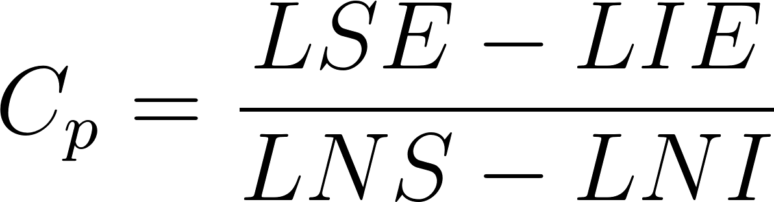](https://www.codecogs.com/eqnedit.php?latex=%20C_p%20%3D%20%5Cfrac%7BLSE%20-%20LIE%7D%7BLNS%20-%20LNI%7D%20%0)

Para um processo ser considerado capaz, é necessário que o intervalo de variação natural seja igual ou menor que o intervalo das especificações do cliente. Assim, a razão que indica esta situação são valores igual ou acima de 1.

Além do indicador de capabilidade, é possível incluir nos gráficos de controle (em especial no X-Chart) os limites de especificação do cliente, facilitando assim o acompanhamento e a previsão de desvios na qualidade.

# Análise crítica

O método mais conhecido para guiar a análise crítica de um processo o diagrama de Ishikawa. Nele, o processo é analisado cuidadosamente em todas as suas perspectivas que são: insumos (materiais), equipamentos (máquinas), medidas, condições ambientais (meio ambiente), pessoas (mão de obra) e procedimentos (métodos).

Um conjunto de especialistas do processo listam as possíveis causas para o desvio observado para cada uma das perspectivas. Em seguida, cada uma das causas será analisada cuidadosamente através dos 5-porquês.

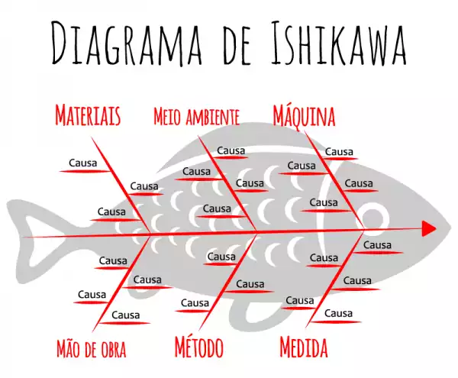

Fonte: http://www.agendor.com.br/blog/metodo-ishikawa/

Os 5-porquês é uma técnica em que um porquê é feito em cima da resposta anterior, visando aprofundar a compreensão da causa do desvio. Para exemplificar o processo dos 5-porquês, suponha que durante o estudo de um desvio na produção de toretes, foi identificado que uma possível causa do desvio associado à perspectiva de **material** foi:

**Causa: Gabarito do traçamento quebrado.**

O próximo passo, então é iniciar os 5-porquês:

**1° Porquê:** Por que o gabarito do traçamento estava quebrado?

Após discussão entre os participantes da análise crítica e análise dos dados obtidos a resposta para o primeiro porque foi:

**Resposta:** O gabarito estava quebrado porque o operador não percebeu a quebra.

Neste momento, fazemos o 2° Porque em cima da resposta anterior:

**2° Porquê:** Por que o operador não percebeu a quebra?

**Resposta:** O operador não realizou a parada de descanso e inspeção a cada 30 min.

**3º Porquê:** Por que o operador não realizou a parada de descanso e inspeção?

**Resposta:** O operador preferiu aumentar a sua produção ao realizar a parada conforme recomendação do padrão operacional.

**4° Porquê:** Por que o operador preferiu a produção?

**Resposta:** O operador não compreende a importância da parada para descanso e da inspeção preventiva.

**5° Porquê:** Por que o operador não compreende as recomendações do padrão operacional?

**Resposta:** O operador não participou do último treinamento.

Perceba, que o processo dos Porquês pode continuar, mas pela teoria dos 5-Porquês, ao final de 5 perguntas você já tem elementos suficientes para definir um plano de ação para corrigir a causa do desvio. Desta forma, é atuando em nas causas de desvio de um processo é que melhorias poderão ser implementadas.

# 

# Bibliografia

ISHIKAWA, K. **What is total quality control?** The Japanese way. Prentice Hall, 1985.

MONTGOMERY, D. C. **Introduction to statistical quality control**. John Wiley & Sons, 2007.

PALADINI, E. P. **Gestão da qualidade.** Teoria e Prática. 2. Ed. São Paulo: Atlas, 2004.

SIQUEIRA, L. G. P. **Controle Estatístico do Processo**. Pioneira Thomson Learning, 1997.

WERKEMA, M. C. C. **Ferramentas estatísticas básicas para o gerenciamento de processos**. Universidade Federal de Minas Gerais. Escola de Engenharia. Fundação Christiano Ottoni, 1995.